

*e*

**Fiche de travail N :(5 )**

Nom : _________________ Classe : (4A+B) Date : _______________

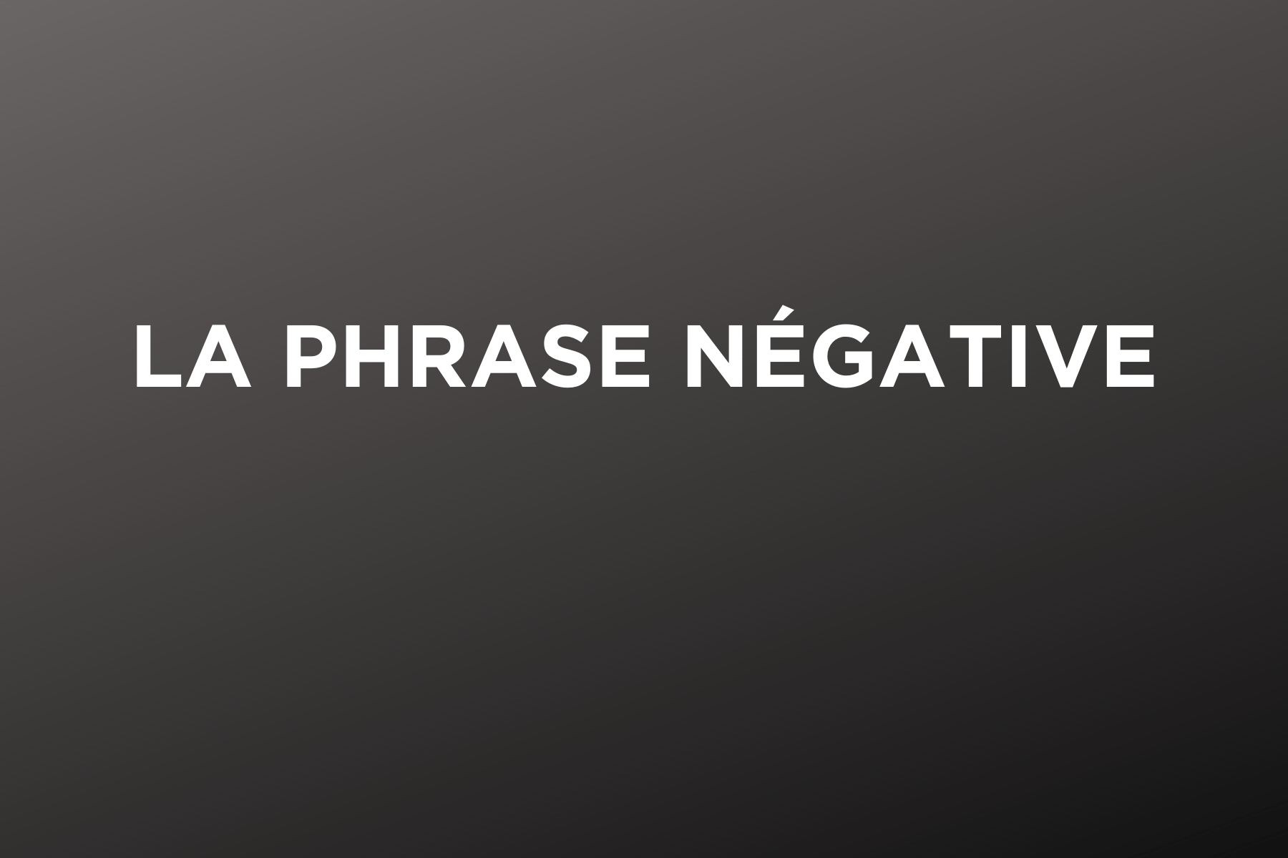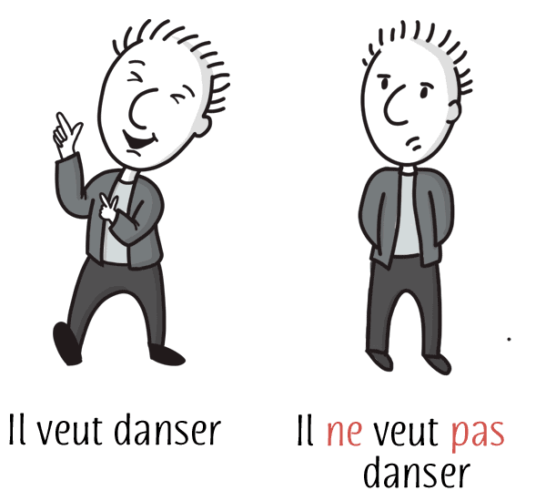

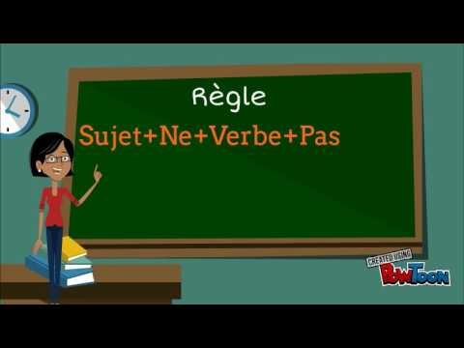

**-une phrase négative . Elle se construit en ajoutant les mots « ne » et « pas » avant et après le verbe.**

**Exemple : je ne - mange -pas du pain .**

1. **Souligne les mots qui forment la négation s’ils existent da**

**les phrases suivantes**

**a – je ne marche pas le matin**

**b – elle est gentille**

**c – La fille ne mange pas du pain**

**d – papa et maman regardent la télévision**

**e- Le chat ne joue pas dans le jardin**

1. **Entoure la phrase négative**
2. **Vous écoutez la maitresse**
3. **Tu ne parles pas le français**
4. **Je ne dors pas maintenant**
5. **Je suis malade**
6. **Ils sont à la maison**

**3 Mets les phrases suivantes a la forme négative**

|  |  |
| --- | --- |
| **La forme Affirmative** | **La forme négative** |
| **Je suis en classe** | **_____________________** |
| **Je dessine maintenant** | **_______________________** |

|  |  |
| --- | --- |
| **Maman fait une pizza** |  |
| **Elle chante dans la chambre** |  |
| **Le garçon parle le français** |  |
| **Tu fermes porte** |  |
| **Salma dance avec son amie** |  |

**4 – Mets en ordre les phrases suivantes**

1. **ne vous jouez dans la cour pas .**

**______________________________________________**

1. **Bouli ne pas dessine une pomme**

**________________________________________________**

1. **Papa travaille dans ne le pas garage**

**______________________________________________**

1. **Maman prépare la salade ne pas**

**_____________________________________________**

**5 – Ecris des phrases négatives**

**_________________________________________________________________________________________________________**